应用场景
硬件/整机信息：全平台
CPU架构：全架构
OS版本信息：桌面专业版105X

需求背景
用户在创建crontab定时任务的时候执行了两条命令，其中一个脚本运行正常，另一命令执行失败，但在终端中执行两条命令都是正常，需要进行问题分析确认定时任务执行失败原因。

问题原因
对比两条命令发现其中一条命令为打开图形化应用程序，初步分析原因：打开图形化命令未定义默认显示导致。
同时由于执行图形化任务在cron日志中并未记录报错，相当于任务执行后无法体现报错日志，无法在图形界面体现出来执行效果。

解决方案
使用crontab创建图形任务的时候通过定义DISPLAY=:0以选择默认显示窗口，如下图所示：
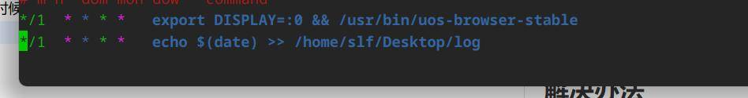
举例中定义了默认显示窗口并启动了图形化应用浏览器

©统信软件技术有限公司。访问者可将本网站提供的内容或服务用于个人学习、研究或欣赏，以及其他非商业性或非盈利性用途，但同时应遵守著作权法及其他相关法律的规定，不得侵犯本网站及相关权利人的合法权利。除此以外，将本网站任何内容或服务进行转载，须备注：该文档出自【faq.uniontech.com】统信软件知识分享平台。否则统信软件将追究相关版权责任。

